GO-lessen kiezen in Zermelo
Je schrijft je zelf in voor je GO-lessen.
Zermelo op je telefoon of in Edge · PORT


Je rooster bekijk je in Somtoday. Maar je GO-lessen kies je in Zermelo. Dat doe je zelf, voor elke nieuwe periode. In deze handleiding leer je hoe je inlogt, hoe je de goede week vindt en hoe je je inschrijft.
1. Inloggen  met je schoolaccount | → | 2. Week  zet je rooster op Week | → | 3. Goede week  swipe naar de nieuwe periode | → | 4. Kiezen  klik op het plusje

Na deze handleiding kun je:
- inloggen in Zermelo met je schoolaccount;
- je rooster per week bekijken;
- naar de week gaan waarin de nieuwe GO-lessen beginnen;
- je inschrijven voor een GO-les en zien of je genoeg hebt gekozen.

Inhoud
Wat is Zermelo? 2
1. Openen en inloggen 2
2. Je rooster op Week zetten 3
3. Naar de goede week 3
4. Het scherm: de tekens 4
5. Een GO-les kiezen 4
6. Er gaat iets mis. Wat nu? 5
7. Begrippen 6
Snelkaart: GO-lessen kiezen 6

Wat is Zermelo?
Zermelo gebruik je op school alleen om te kiezen: voor je GO-lessen en voor de P-dag. Je gewone rooster bekijk je in Somtoday.
Op school kies je ook je GO-lessen. Bij een GO-les kies je zelf wat je doet, bijvoorbeeld extra uitleg bij een vak, de schoolband of zelfstandig werken in de mediatheek. Die keuze maak je in Zermelo. In Zermelo zie je ook je rooster, want je kiest een GO-les op een plek in je week.
Goed om te weten
Voor elke nieuwe periode kies je opnieuw. Onderaan je rooster zie je hoeveel keuzes je nog moet maken.

1. Openen en inloggen
Altijd je schoolaccount
Je logt in met je Microsoft-schoolaccount: hetzelfde account als voor Teams en Word. Deel je wachtwoord met niemand.

A Open Edge of de browser op je telefoon. Ga naar melanchthon.zportal.nl.
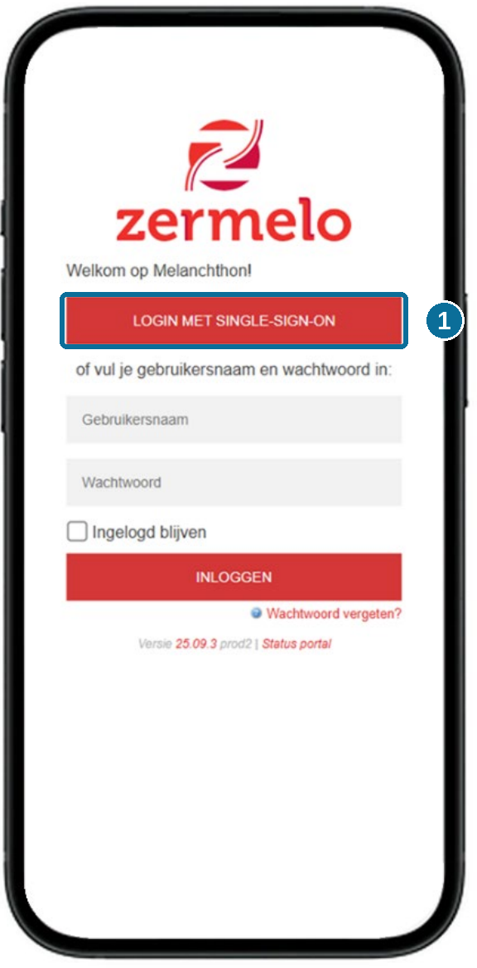 | B Klik op de rode knop Login met single-sign-on 1 .  Vul hier niet je gebruikersnaam en wachtwoord in. Je gebruikt de rode knop.

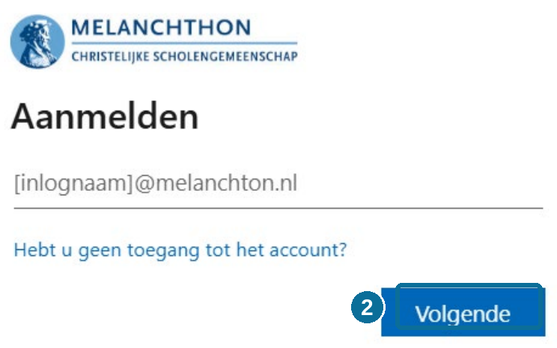 | C Het inlogscherm van Microsoft opent. Typ je schoolaccount en klik op Volgende 2 .  Soms log je meteen in. Dan zie je dit scherm niet.  D Je ziet Mijn rooster in Zermelo. Het inloggen is gelukt.

2. Je rooster op Week zetten
Je rooster staat eerst op Dag. Dan zie je maar één dag. Om GO-lessen te kiezen heb je de hele week nodig.
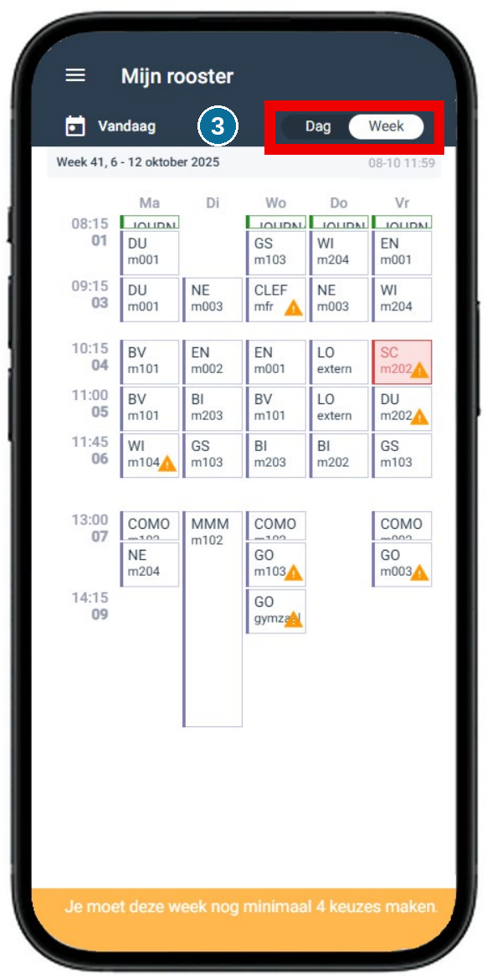 | A Kijk rechtsboven. Daar staat Dag en Week 3 .  B Klik op Week.  C Je ziet nu de hele week, van maandag tot vrijdag.

Links staat Dag aan. Rechts staat Week aan: zo moet het.

3. Naar de goede week
De nieuwe GO-lessen beginnen meestal pas over een paar weken. Je gaat dus eerst naar die week.
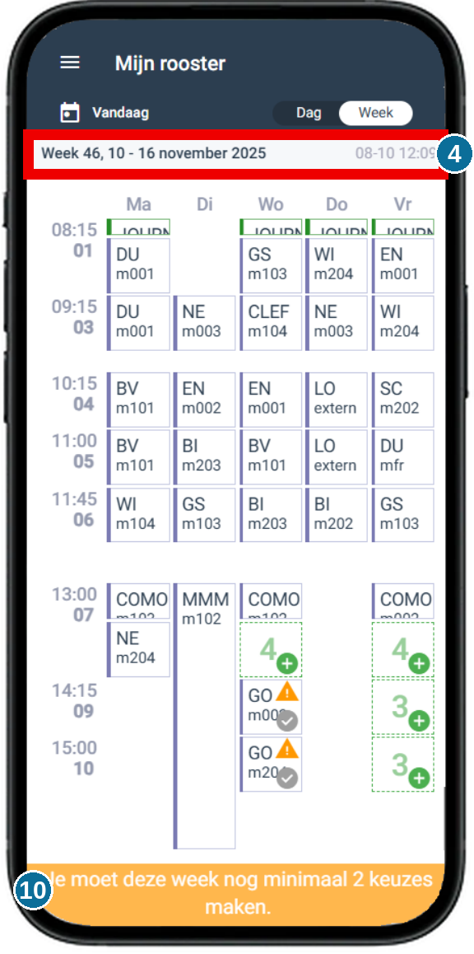 | A Kijk bovenaan bij de weekbalk 4 . Daar staat welke week je ziet.  B Swipe naar links om naar de volgende week te gaan. Op een laptop klik je op het pijltje naar rechts.  C Doe dit tot je bij de week bent waarin de nieuwe GO-lessen beginnen.  Onderaan staat een oranje balk 10 . Daar lees je hoeveel keuzes je nog moet maken.

Let op
Welke week de nieuwe periode begint, hoor je van je mentor. Weet je het niet? Vraag het voordat je kiest.

4. Het scherm: de tekens
In je rooster staan kleine tekens bij de GO-lessen. Zoek het teken op in de tabel.
 | 5 | Groen plusje: hier kun je een GO-les kiezen. Het getal ernaast is het aantal GO-lessen waaruit je kiest.
 | 7 | Oranje driehoek: er is informatie over deze GO-les. Klik erop om meer te lezen.
 | 8 | Groen vinkje: je bent ingeschreven. Je kunt dit nog veranderen.
 | 9 | Grijs vinkje: je bent ingeschreven. Je kunt dit niet meer veranderen.

Tip
Klik op de oranje driehoek 7 voordat je kiest. Dan weet je wat je in die GO-les gaat doen.

5. Een GO-les kiezen
Bedenk eerst welke GO-lessen je wilt. Daarna schrijf je je in.
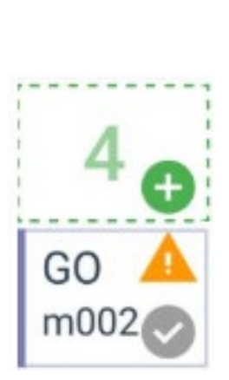 | A Klik in je rooster op een groen plusje 5 .

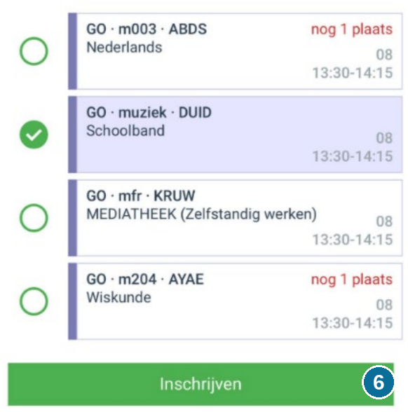 | B Je ziet een lijst met GO-lessen. Klik op het rondje voor de GO-les die je wilt.  Staat er nog 1 plaats? Dan is de GO-les bijna vol.  C Klik op Inschrijven 6 .  D In je rooster staat nu een groen vinkje 8 bij die GO-les.

E Doe stap A tot en met D bij elk groen plusje, tot je genoeg keuzes hebt.
F Is de balk onderaan groen? Dan heb je genoeg gekozen. Klaar!
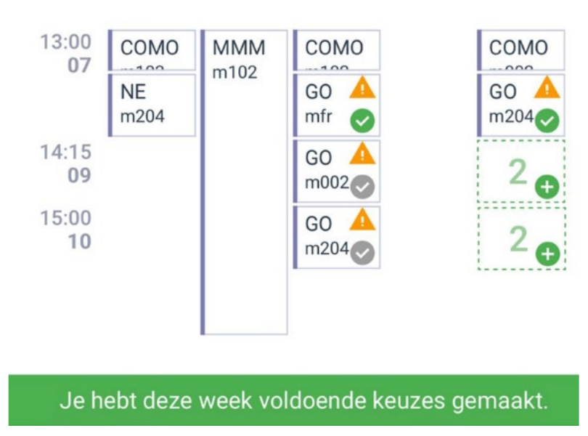
Klaar: de balk onderaan is groen.
Check eerst
☐ Ik heb de goede week gekozen.
☐ Bij al mijn GO-lessen staat een vinkje.
☐ De balk onderaan is groen.

6. Er gaat iets mis. Wat nu?
Probleem | Wat doe ik?
Ik kan niet inloggen | Klik op de rode knop Login met single-sign-on 1 en gebruik je schoolaccount. Lukt het niet? Vraag je docent.
Ik zie maar één dag | Klik rechtsboven op Week 3 .
Ik zie geen groen plusje | Je zit in de verkeerde week. Swipe naar links naar de week waarin de nieuwe GO-lessen beginnen.
De GO-les die ik wil, staat er niet bij | Die GO-les is vol of hoort niet bij jouw klas. Kies een andere.
Ik wil een andere GO-les | Staat er een groen vinkje 8 ? Klik op de GO-les en kies een andere. Bij een grijs vinkje 9 kan dat niet meer. Vraag dan je mentor.
De balk onderaan blijft oranje | Je hebt nog niet genoeg gekozen. Zoek nog een groen plusje 5 .

7. Begrippen
Woord | Betekenis
Zermelo | Het programma waarin je GO-lessen en de P-dag kiest.
Somtoday | Het programma waarin je je rooster bekijkt.
GO-les | Een les die je zelf kiest.
Periode | Een paar weken school. Voor elke periode kies je nieuwe GO-lessen.
Single-sign-on | Inloggen met je schoolaccount, zonder apart wachtwoord voor Zermelo.
Swipen | Met je vinger over het scherm vegen.

Snelkaart: GO-lessen kiezen
Nr | Stap | Hoe?
1 | Openen | melanchthon.zportal.nl
2 | Inloggen | Login met single-sign-on 1 , schoolaccount
3 | Hele week zien | Week 3
4 | Goede week | swipe naar links, kijk bij de weekbalk 4
5 | Kiezen | groen plusje 5 , rondje, Inschrijven 6
6 | Klaar? | de balk onderaan is groen

